江西师范大学试卷质量标准

为提高教学管理水平，规范课程考试的试卷命制、评阅和归档等工作，特制定本标准。
一、试卷命制
（一）试卷格式
1．试卷应包括试题、参考答案及评分标准两部分。除特别原因，答题纸应统一格式，由学校统一提供。
2．所有试卷均采用B5纸排版（详见试卷模板部分），B4纸打印，试卷上不留答题空间，试题、参考答案及评分标准的页边距上下左右均为2厘米，答题纸的页边距上下左右分别为：2厘米、2厘米、4厘米、1.5厘米。
3．所有试卷在页面下方居中添加页码，格式为：第X页，共X页。试题、答题纸、评分标准的页码分别计算。
4．试卷卷首部分居中以小二号黑体加粗印刷“江西师范大学试卷”；其他有关考试的学期、课程名称、考试对象等内容则统一使用宋体四号字加粗。
5．试卷的特殊说明，如：允许使用计算器、允许查阅工具书、开卷考试等需特殊标注的内容，每生所需草稿纸数量等请填写在其他要求栏内。
6．试题中所有内容均以单倍行距打印。大题标题行为宋体小四号字加粗，答题说明及分值等内容用宋体小四号字；试题内容一律以宋体小四号字打印（英文Times New Roman字体，12磅字号）。特别难以打印的图形、公式允许手工绘制。
7．答题纸左边设置密封线，密封线左侧竖排预留考生信息栏，供考生填写专业、班级、学号、姓名等内容。
8．试题、参考答案与评分标准均不再设密封线、考生信息栏和得分栏。
9．参考答案与评分标准第三行以五号楷体居中打印“命题教师：XXX”字样。
（二）题型与分值控制
1．试题类型分主观性试题和客观性试题两类。
客观性试题的题型主要包括：单项选择题、多项选择题、不定项选择题、判断题；
主观性试题的题型主要包括：填空题、名词解释、简答题、论述题、写作题、翻译题、计算题、作图题、综合分析题(包括案例分析题)等。各院（部）可根据本学科专业特点自行规定题目类型。
2．题型分值控制：
（1）一份试卷的大题数原则上不少于5题、不超过12题。同一个大题的分值一般不超过30分。
（2）单项选择题、多项选择题、不定项选择题、判断题每一小题的分值一般以1—2分为宜，最多不超过3分，一份试卷中上述三种题型的总分值一般不超过50分。
（3）填空题每空以1—2分为宜，最多不超过3分。
（4）每一名词解释的分值一般不低于3分，不高于5分。
（5）每一简答题的分值一般不低于4分，不高于10分。
（6）每一计算题的分值一般不低于5分，不高于20分。
（7）每一论述题、写作题、综合分析题（包括案例分析题）的分值一般不低于10分，不高于25分。
3．试卷中各类题型应按照以下次序排列：
（1）单项选择题、多项选择题、判断题、填空题四种题型排在前面。
（2）名词解释题、简答题、计算题、作图题、翻译题等题型排在其次。
（3）写作题、论述题、综合分析题排在最后。
（三）参考答案与评分标准
1．试卷中所有题目均应制定详细的参考答案与评分标准。参考答案与评分标准措辞应规范、严谨，表述准确，无歧义。
2．评分标准应每大题一个，写明本大题内各小题分数，并明确何种情况给分，何种情况不给分，何种情况给部分分数。其中：
（1）多项选择题、不定项选择题评分标准中需特别说明少选了选项的小题如何记分。
（2）填空题评分标准中需特别说明是否要求与参考答案严格一致，与参考答案意义相同或相近但表述方式不同的如何记分。
（3）名词解释、简答题、论述题、计算题、作图题、翻译题、综合分析题(包括案例分析题)等主观题给出每一试题参考答案的解题主要步骤或知识点，根据各个解题步骤或知识点进行分值分配，并按每一得分点逐个列示，以便于阅卷评分。
（4）写作题不必给出范文，但应制订出各类作文的分类标准，并规定相应的分值范围。
3．试题及参考答案与评分标准必须按保密程序及时移交。
（四）试卷命制的其他要求
外语试卷的卷首、考生信息栏和得分栏，一律使用中文。
二、试卷评阅与成绩提交
（一）试卷评阅基本原则
1．考试后，各课程管理单位负责及时领走试卷，在将答题纸交付任课教师评阅前，必须确保装订密封完好。评阅结束前，任何人不得拆启密封答题纸的密封条。
2．试卷评阅工作应尽可能采取集体评阅形式，有条件的应采取流水阅卷，即同一课程采用流水作业、集体评阅（每人只评判试卷中的一部分题目）。
3．参加阅卷评分的教师在正式评卷前应进行试评，务求每个阅卷教师能够恰当、熟练地掌握评分标准。
4．评阅试卷一般应严格执行参考答案和评分标准，不得随意提高或降低标准。个别试卷经试评后，确需调整评分标准的，必须经教研室集体讨论并报院长审批、教务处备案。
5．评阅试卷必须对每一位考生负责，记分、统分必须严谨、认真，杜绝得分登录出错或加减计算出错。
（二）试卷评阅质量要求
1．评阅一律用红墨水钢笔或红芯圆珠笔记分，不得用其它笔进行评卷。
2．评卷要作标记：对正确的答案记“√”，在答案全错处记“×”，在答案部分错误的下面划“______”，对未答题目记“0” 。
3．评卷时用阿拉伯数字记分，记分要准确、工整。大题得分栏和卷首得分栏都必须记载得分。评卷过程中各题只记载得分，在得分前不记“＋”或“－” 。
4．各大题的得分必须汇总到题首并登记在卷首的得分栏内。
5．当整本试卷册的全部答卷的评分教师不变时，只需在试卷封面的“评分人”栏内签全名即可。但是，当同一本试卷册各份试卷的阅卷教师有改变时，在试卷封面的“评分人”栏内须签上所有阅卷教师姓名。
6．计算分数时，如果各大题和小题的得分有小数时，保留1位小数，合计全卷总分时作四舍五入处理，只保留整数。
7．总分或大题得分更改，必须由更改人签字负责。
8．试卷封面的复核人负责复核下列各项内容：
（1）复核每份答卷的各大题得分等于相应小题得分之和；
（2）复核每份答卷的总分等于各大题得分之和；
（3）复核试卷上得分更改处必须有更改人签字；
（4）复核试卷总分、试卷分析表、学生成绩表中考试成绩三者相吻合。
（三）成绩提交工作要求
1．试卷评阅完毕后，任课教师应及时通过登录“教务在线”提交学生成绩。课程所在学院（部）应指定专人负责课程成绩的录入并组织交叉校对工作，确保学生成绩录入的准确、完整。
2．没有平时成绩或实验成绩的科目，在教务系统中可以只填写“总成绩”一栏。有平时成绩或（和）实验成绩的科目，应填写“平时成绩”或（和）“实验成绩”、“期末成绩”和“总成绩”栏（平时成绩应在期末考试开始前一天完成提交）。
3．除有特殊要求的课程之外，所有课程原则期末成绩均以百分制记，“教务在线”按公式“总成绩=平时成绩×（平时成绩占比）%+实验成绩×（实验成绩占比）%+期末成绩×（期末成绩占比）%”计算学生总成绩。各项比例由课程所属教研室确定，在成绩提交时通过系统选择执行。
4．补（缓）考成绩由各系教学秘书负责统一登录。补考成绩计算时不计算平时成绩。
5．阅卷和成绩提交一般应在考试结束后三天内完成。
6．完成成绩提交后，应及时打印纸质成绩登记表并经任课教师确认签名。成绩登记表一式两份（含平时成绩、考试成绩、总评成绩）须经课程所在学院（部）分管教学的副院长（副主任）审核后交学院教学秘书(干事)处，一份由教学秘书(干事)收齐后交教务处存档，一份交课程所辖单位存档。
7．成绩一经提交，任何人不得更改。如因特殊情况确需更改成绩，须通过主讲教师书面说明更改原因及更改前后的成绩，经院长签字同意，再经教务处审批后方可办理有关成绩更正手续。
三、试卷分析
（一）试卷分析工作要求
1．任课教师在完成试卷评阅和网上提交成绩后，应及时通过“教务在线”网上试卷分析系统对所任课程学生总体成绩及考试情况进行系统分析，最终形成统一的试卷分析报告。打印后交教学秘书归档。
2．任课教师上交试卷和试卷分析报告后，各学院（部）应定期组织教师对各考试科目的试卷进行综合评价，对命题的质量（试卷的覆盖面、题型、题量等）和阅卷质量进行总体分析和评估。
3．每学期初教务处将组织专家对各学院（部）或专业随机抽取的上学期部分试卷进行综合评估，评估结果向全校通报，并作为常态监控核心数据纳入学院（部）或专业的绩效考核。
（二）试卷分析质量要求
1．进行期末试卷分析时，应尽量多采样，一是选择的学生数不能过少，二是录入的小题数目要足量，否则系统很难得到试卷正确的信度、区分度和难度系数。（随堂考核试卷分析无需通过“教务在线”系统作定量分析，但任课教师应就考试效度、难度、区分度作定性分析）。
2．考试成绩分布一般应符合正态分布规律，优秀率原则上须在1/4以内。若成绩分布不符合正态分布，如优秀率或不及格率偏高，任课教师应对此进行分析和总结，提交说明及改进措施。
3．试卷分析报告格式（详见试卷分析模板部分）
四、试卷归档
（一）试卷归档基本原则
1．凡课程考核记录均应整理存档。建立试卷档案。
2．试卷档案由课程管理单位指定专人负责归档、保存。试卷的保存年限为学生毕业离校后十年。保管期结束后，各院（部）可自行销毁试卷档案。销毁档案时，应在归档登记表备注栏内加注“XX年X月X日销毁”字样。
3．试卷归档工作一般安排在下学期初完成。
4．归档后试卷存放应规范（按学期、专业或课程），方便查找，并确保安全。
（二）试卷归档质量要求
1．试卷归档时，要使用学校统一格式的试卷封面按学号顺序装订成册，并按试卷封面要求填写清楚应填栏目。答题卷份数应与实际考试人数完全相符，不得缺漏。
2．期末考试试卷原则上每班每科目考试试卷封装为一册。如试卷过厚，可以封装为两册，但试卷封面上应以清晰字迹标明“2—1”和“2—2”字样，专业选修课如每班选修人数较少，也可多个班合并封装为一册。补(缓)考试卷可不分班级，每科目封装为一册。如补考学生数量较少，也可同一个年级的数个科目封装为一册。
3．试卷档案归档时应建立试卷档案目录，档案保管人应在档案袋背面以明显字迹标注档案流水号、试卷档案编号和课程名称。
4．期末考试试卷、补(缓)考试卷及随堂考试的试卷装订应按如下顺序并包括以下材料：
（1）封面（教务处统一印制）
（2）答题卷封面
（3）江西师范大学学生成绩登记表（统一用B5纸打印）
（4）试卷分析表
（5）参考答案及评分标准
（6）空白试题卷(两份，随堂考试自制)
（7）答题纸（按照学号顺序由小到大排列）。
5．对于因学科、专业或课程的特殊要求而未设计答题纸，学生在试题上直接作答的试卷，封装时不再装入试题样卷，而将学生答卷直接排在档案的最后部分。
五、试卷模板
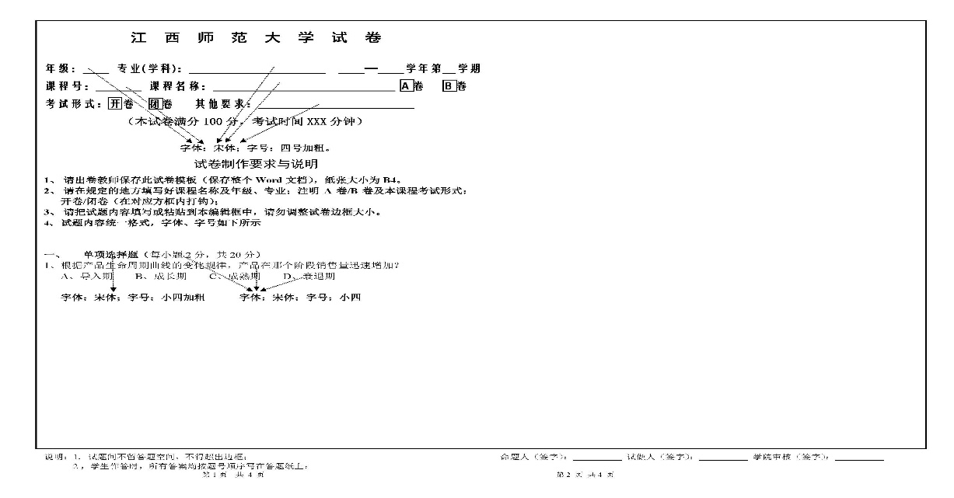
六、试卷分析模板
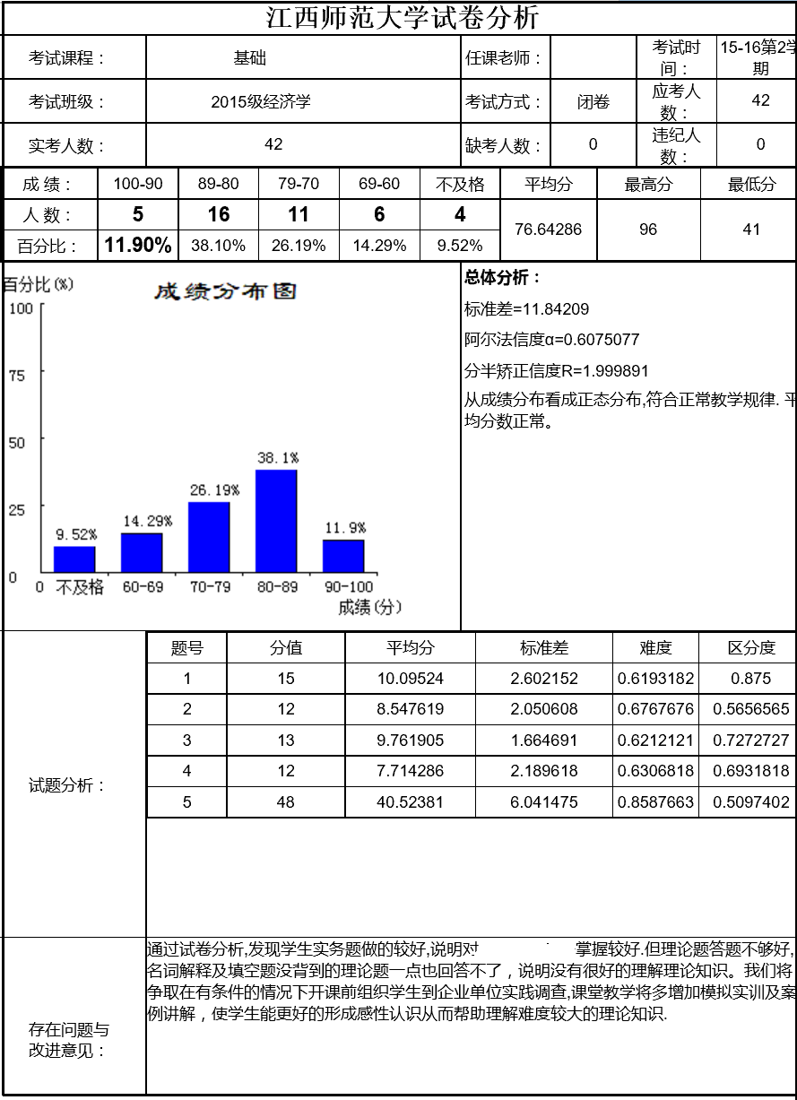
七、其他
（一）本标准适用范围
所有以试卷形式进行考核的课程均应执行本标准。以实验、口试、论文、技能测试等形式进行考核的课程，其试题命制、评分标准的确定、评分登分、考试分析、整理归档等环节参照执行本标准。部分确实无法以纸质形式进行存档的材料可以省略，如：以实验或口试形式进行考核的课程不要求有答题纸。
（二）本标准所规定的各项规范，如确有与学科、专业或课程要求不相符的，各院（部）可自行制定实施细则，报教务处备案后实施。

